Für die Förderung einer lebendigen Musikbranche: Neumann.Berlin unterstützt renommiertes Audio-Event der Recording Academy® im Rahmen der GRAMMY® Week

Berlin, März 2023 – Jedes Jahr richtet der Producers & Engineers Wing® der Recording Academy® im Rahmen der GRAMMY® Week ein spezielles Side-Event aus, bei dem kreative und erfolgreiche Künstler*innen, Techniker*innen und Produzent*innen geehrt werden. Das Event gilt als wichtiger Treffpunkt der Audio-Community und fördert die Zusammenarbeit und den Austausch von Ideen. Als Hauptsponsor des diesjährigen Events konnte Neumann.Berlin Dutzende von hochkarätigen Audioprofis von seiner Vision begeistern und seine neuesten Tools für die Audioproduktion präsentieren - darunter das Miniatur-Clip-Mikrofonsystem, das neu aufgelegte M 49 V, KH 150-Monitore, NDH 30-Kopfhörer und mehr.
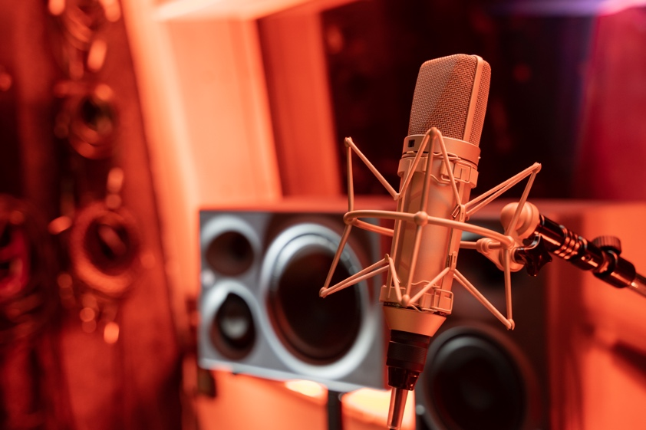
Neumann nahm an dem Audio-Event des P&E-Wings teil, das auch in diesem Jahr fester Bestandteil der GRAMMY-Woche war. (Foto: Jonathan Ruest)

Im Studio A der legendären Village Studios in Los Angeles konnten die VIP-Teilnehmer*innen am Mittwoch, den 1. Februar, die legendären Neumann-Mikrofone, darunter den Kunstkopf KU 100, aus nächster Nähe sehen. Zu den ausgestellten Exponaten zählten außerdem die neuesten Produktions-Tools von Neumann, darunter das neu aufgelegte Kondensatormikrofon M 49 V, der dynamische Kopfhörer NDH 30 sowie das neue Miniatur-Clip-Mic-System (MCM), das speziell für die Nahabnahme von Instrumenten in Live-Anwendungen entwickelt wurde.

„Wir waren überwältigt von der positiven Resonanz, die uns im Rahmen des diesjährigen P&E-Wing-Events erreichte, das von den Village Studios ausgerichtet wurde“, sagt Ralf Oehl, CEO von Neumann.Berlin. „Mit unseren Referenzlösungen für Recording, Monitoring und Live-Performance tragen wir seit 1928 dazu bei, die Grenzen der Audiotechnik zu verschieben und Künstler*innen auf ihrem Weg zur kreativen Entfaltung zu begleiten. Wir freuen uns, den eingeschlagenen Weg mit dem Producers & Engineers Wing fortzusetzen.“
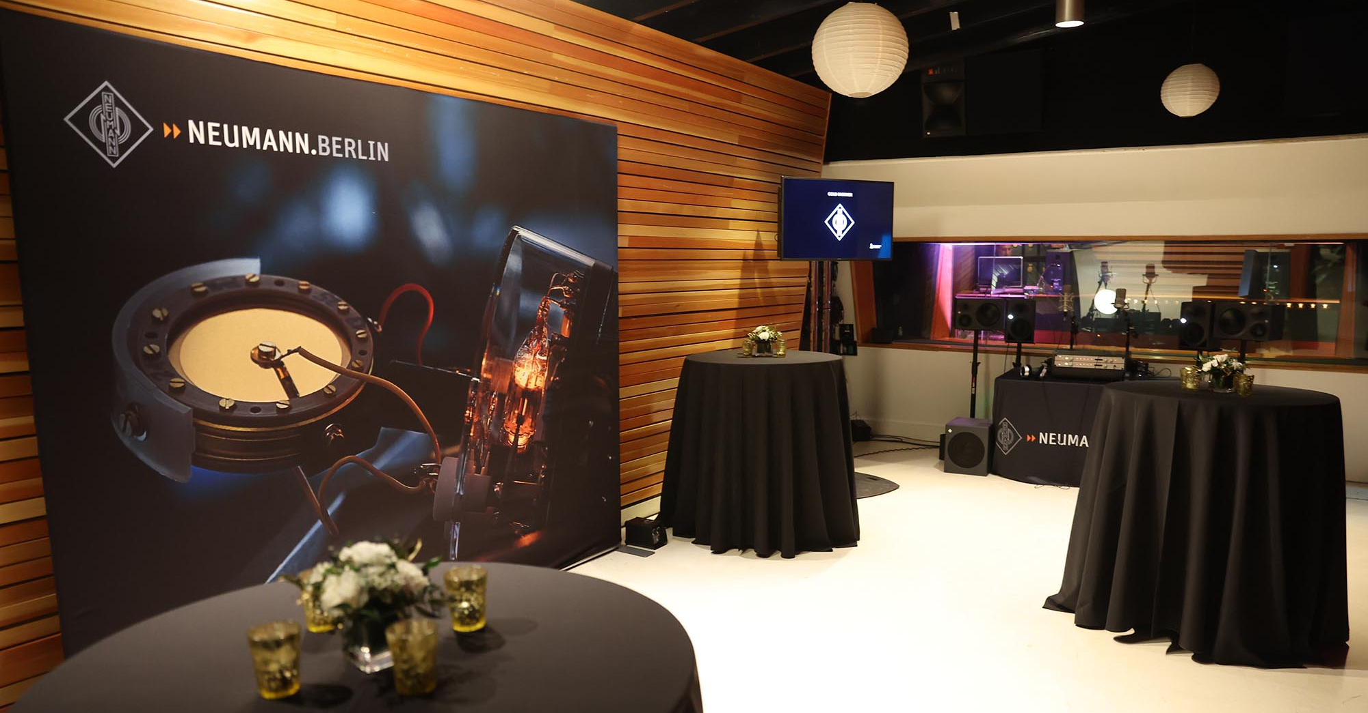
Foto: Jesse Grant/WireImage
Stewart Copeland und Ricky Kej, deren Album „Divine Tides“ mit einem GRAMMY® Award für das immersivste Audio-Erlebnis ausgezeichnet wurde, gehörten zu den VIP-Gästen des Events. Das Album wurde von Eric Schilling bei mediaHyperium komplett auf KH-Monitoren von Neumann abgemischt.

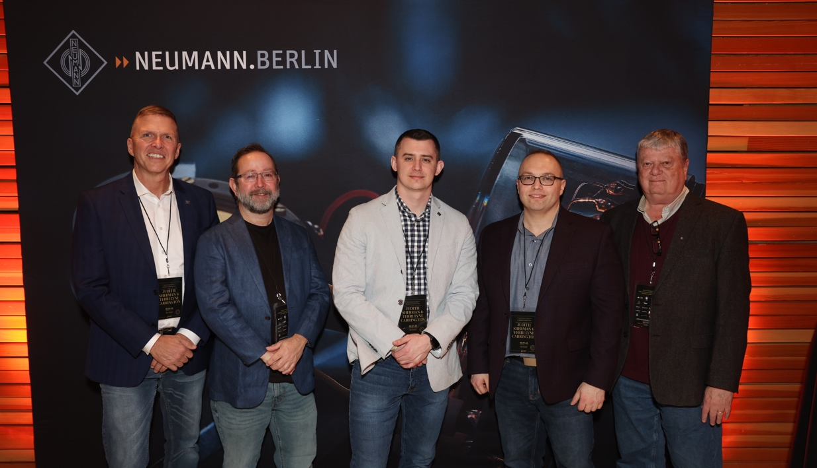
Das Thema Immersives Audio war unter den Gästen von großem Interesse: „Viele unserer Gespräche drehten sich um immersive Audio-Workflows und Monitoring-Setups für Dolby Atmos und andere Formate“, sagt Jonathan Ruest von Neumann. „Wir wollten unsere umfassende Expertise in diesem Bereich weitergeben, da sich die Monitore unserer KH-Serie immer wieder als zentrales Werkzeug für viele immersive Produktionen erweisen.“
Das Neumann/Sennheiser-Team vor Ort, von links nach rechts: Matt Buckner, Tim Moore, Jonathan Ruest, Greg Simon, Thom Salisbury. Foto: Jesse Grant/WireImage

In seinem mittlerweile 22. Jahr setzt sich der P&E Wing auch weiterhin für herausragende Leistungen und Best Practice-Fälle in den Bereichen Tonaufnahme, Audiotechnologie und Tontechnik-Ausbildung ein, sowie für die angemessene Anerkennung von Musikschaffenden und deren Rechte. „Wir freuen uns, dass Neumann am diesjährigen P&E-Wing-Event teilgenommen hat. Die Zusammenarbeit begrüßen wir sehr, da wir die gleichen Visionen mit Blick auf die Bedeutung von Musik und Sound teilen“, sagt Maureen Droney, Vice President, Producers & Engineers Wing. „Die Veranstaltung ist jedes Jahr ein wichtiger Anlaufpunkt für Musikschaffende und regt eine lebhafte Diskussion zwischen Produzent*innen, Ingenieur*innen, Künstler*innen und Hersteller*innen an - wir sind sehr dankbar für den Einsatz von Neumann.“

Über Neumann
Die Georg Neumann GmbH – bekannt als “Neumann.Berlin” – ist einer der weltweit führenden Hersteller von professionellem Audio-Equipment, insbesondere im Studiobereich. Zum Portfolio gehören legendäre Mikrofone wie das U 47, M 49, U 67, U 87 und TLM 103. Zahlreiche Produkte des 1928 gegründeten Unternehmens sind mit internationalen Preisen für technische Innovation ausgezeichnet worden. Seit 2010 bringt Neumann.Berlin seine Erfahrung auf dem Gebiet der elektroakustischen Wandlertechnik auch in den Bereich der Studiomonitore ein. Anfang 2019 kam der erste Neumann Studiokopfhörer auf den Markt. Seit 1991 gehört die Georg Neumann GmbH zur Sennheiser-Gruppe und ist weltweit durch Sennheiser-Vertriebstöchter und -partner vertreten. www.neumann.com.

Über die Recording Academy
Die Recording Academy gibt Interpret*innen, Songwriter*innen, Produzent*innen, Toningenieur*innen und allen Musikschaffenden eine Stimme. Sie setzt sich dafür ein, dass die Aufnahmetechnik ein florierender Teil des gemeinsamen kulturellen Erbes bleibt. Die Academy würdigt mit dem GRAMMY Museum® die Geschichte der Musik und investiert in ihre Zukunft. Sie setzt sich außerdem für Musikschaffende ein, unterstützt mit MusiCares® Menschen in Not und feiert künstlerische Exzellenz mit den GRAMMY Awards® - die einzige von Fachleuten anerkannte Auszeichnung innerhalb der Musikszene. Als die weltweit führende Gesellschaft von Musikprofis arbeiten die Recording Academy das ganze Jahr über daran, eine inspirierende Welt für Musikschaffende zu gestalten.

Für weitere Informationen über die Academy und ihren Producers & Engineers Wing besuchen Sie bitte www.recordingacademy.com oder @ProdEngWing auf Instagram. Für aktuelle Nachrichten und exklusive Inhalte folgen Sie @RecordingAcad auf Twitter, "liken" Sie die Recording Academy auf Facebook und treten Sie den sozialen Communities der Recording Academy auf Instagram, YouTube, TikTok und LinkedIn bei.

Presse-Kontakt Neumann:
Andreas Sablotny
andreas.sablotny@neumann.com
T +49 (030) 417724-19

Presse-Kontakt DACH-Region:
Maik Robbe
maik.robbe@sennheiser.com
T +44 (0) 7393 462484

